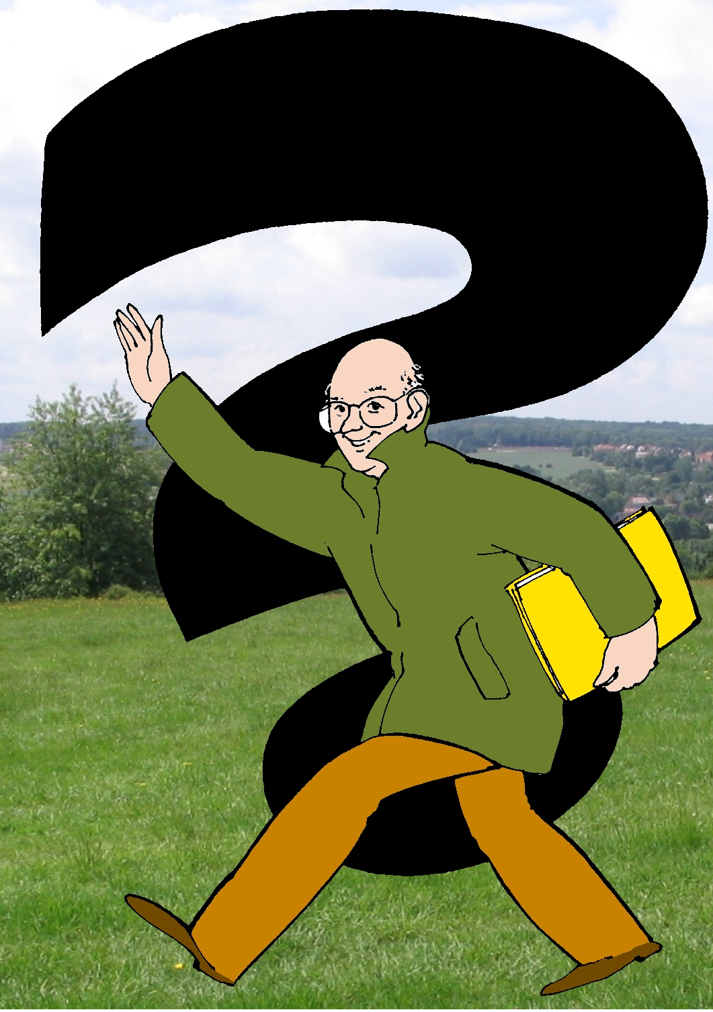
ILLU 1

L’Opération de Développement Rural (ODR)
Votre Agenda 21 local !

- Une dynamique participative ;
- Initiée sur base volontaire ;
- Conçue et réalisée dans le respect des principes du développement durable;
- Débouchant sur une vision globale pour la commune, sur des objectifs précis et des projets concrets touchant toutes les facettes de la vie locale ;
- formulée dans un Programme Communal de Développement Rural (PCDR) reconnu par le Gouvernement wallon pour une période de dix années ;
- Valorisant les caractéristiques rurales de la commune.
La Commission Locale de Développement Rural (CLDR)…organe « moteur » participatif

- Elle est composée de citoyens volontaires et représentatifs des diversités de la population brainoise (équilibre entre villages, secteurs d’activités, âges, genres,…).
- Elle constitue le lieu central de conception et de suivi de l’opération et de ses projets.
- Elle est un lieu de dialogue et de débat continu entre les citoyens et les élus.
- Elle coordonne les Groupes de Travail ouverts à la population.
- Ses membres sont aussi le relais entre la population et le pouvoir communal.
Renseignez-vous, il y a certainement un membre CLDR près de chez vous !

ILLU 2
ILLU 3

fefefeffgvqzeff

Pour un développement durable de notre commune rurale !

Le développement durable, en deux mots c’est…
- Associer la population aux projets,
- Tenir compte de manière équilibrée des préoccupations économiques, sociales, culturelles et environnementales,
- Contribuer positivement de manière locale à de grands enjeux sociétaux tels que la lutte contre la pauvreté, le changement climatique, la préservation de l’environnement,…
- Être équitable et solidaire envers toutes les générations et couches sociales de la population,
- Ne pas compromettre par nos actes le développement harmonieux des générations futures,
- Coopérer avec nos voisins, proches ou lointains

ILLU 4

Soyez curieux !

- Visitez le site internet de la Commune de Braine-le-Château à l’adresse www.braine-le-chateau.be et cliquez sur le bouton « Opération de Développement Rural (ODR) ».

- Visitez le site consacré aux ODR de la Fondation Rurale de Wallonie http://odr.frw.be

- Lisez le bulletin communal A S’crienn. Nous vous y tiendrons régulièrement informés de la dynamique.

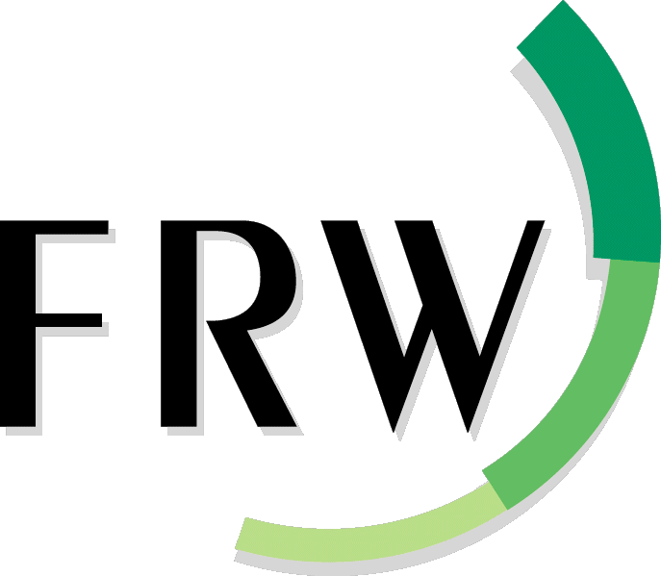
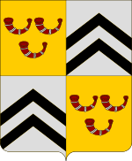

Une initiative de la Commune de Braine-le-Château (www.braine-le-chateau.be ) réalisée avec l’accompagnement de la Fondation Rurale de Wallonie (www.frw.be ).

